Comparativa en el Mercado

1- PREU AI

PREU AI es una aplicación de teléfonos y navegadores dirigida al estudio prematuro de carreras para la Universidad, entre sus funciones cuenta con una planificación de puntaje para la carrera deseada

PROS:
- Abarca todos los temas de la PAES
- Interfaz bonita e Interactiva
- Contiene un modo para calcular cuánto puntaje requieres para tu carrera
- Buenas reseñas con recomendaciones de estudiantes que fueron Puntaje Nacional
- Bien establecida, Conocida como “El Duolingo para la PAES”
- Contiene una tabla de contenidos organizada
CONS:
- El costo de uso es $3.990 semanales o $47.990 anualmente
- Puede llegar a ser agobiante para algunos.

2- PAES AI * Resuelve Ejercicios

PAES AI * Resuelve Ejercicios es una aplicación de teléfonos dirigida a estudiar para todos los exámenes PAES

PROS:
- Paes AI * Resuelve Ejercicios contiene información de todas las PAES, contando la de Lenguaje y Comprensión Lectora
- Entrenamiento Diario gratis
CONS:
- Requiere del pago de una suscripción mensual en $3.400 pesos
- La aplicación tiene malas reseñas, la aplicación en la App Store contiene múltiples 5 estrellas pero la aplicacion fuerza al usuario a darle una reseña antes de probarlo
- Entrenamiento diario es aleatorio y no enfocado
- La aplicación contiene muchos errores visuales y cargas largas
- La AI puede estar directamente equivocada y responder de manera incorrecta

3-Solvely AI

Solvely AI es una aplicación de navegador y teléfonos que permite generar quizes y resolver problemas usando la IA incluida en el programa

PROS:
- La IA es bastante inteligente y puede resolver muchos problemas en texto o en imágenes
- Con suficiente contexto, puede crear quiz entretenidos e dificiles
CONS:
- Es una aplicación exclusiva en ingles
- Es difícil de usar pues muchas veces la IA no entenderá el tema
- El precio es por pregunta, no por tiempo para usar
- Descentralizado y no es dirigido para ayudar exactamente para la PAES


4-PreuApp - Prepara la PAES

PreuApp es una herramienta móvil enfocada en sesiones cortas de entrenamiento diario para detectar el nivel de competencia del alumno en la prueba de lenguaje.

PROS:

-Diagnóstico Analítico: Utiliza IA para identificar con precisión las fortalezas y debilidades específicas del estudiante.
-Metodología Ágil: Diseñada para partidas rápidas de 15 minutos, ideal para el uso diario en dispositivos móviles.
-Disponibilidad: Se encuentra bien posicionada y disponible tanto en Google Play como en App Store.

CONS:

-Contenido Estático: Se basa en una base de datos de preguntas predefinida; no tiene la capacidad de generar textos originales.
-Falta de Personalización: Los temas de los ensayos son genéricos y no se adaptan a los gustos individuales del usuario.

5.PAESLY / PAES Quiz
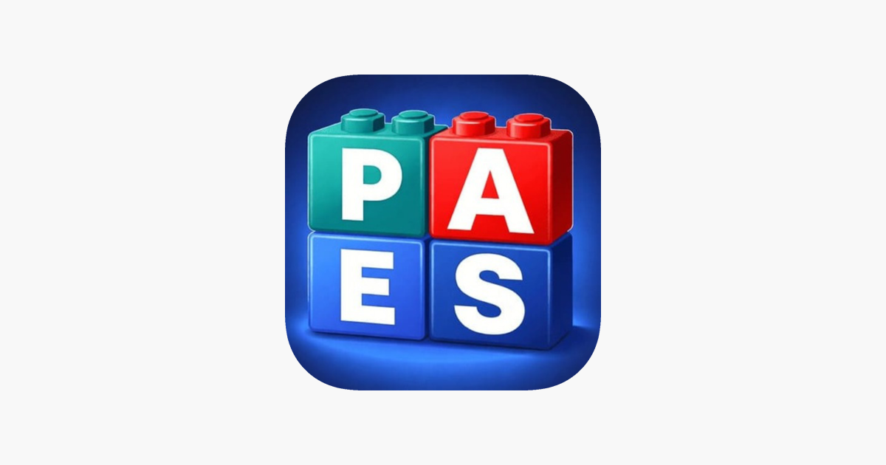

PAESLY y PAES Quiz son aplicaciones tipo trivia orientadas a la ejercitación mecánica de los conceptos clave de la admisión 2026.

PROS:

-Simplicidad: Interfaz de usuario muy ligera, ideal para practicar de forma rápida en tiempos muertos.
-Enfoque en Ejes: Centrada específicamente en los ejes temáticos definidos por el DEMRE.
-Gratuidad: Muchas de sus funciones de trivia básica son de libre acceso para el estudiante.

CONS:

-Mecánica Repetitiva: Al ser una trivia, el estudiante puede terminar memorizando las preguntas tras varios intentos.
-Sin Retroalimentación Profunda: No ofrece explicaciones detalladas sobre el "por qué" de una respuesta incorrecta, limitándose a marcar el acierto o error.

